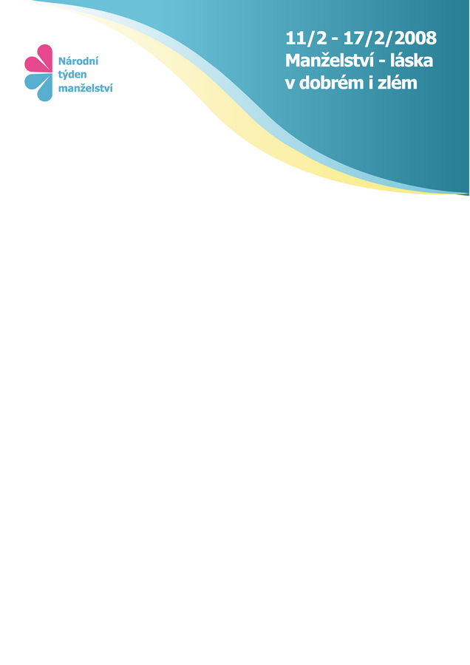

***Tisková zpráva***

9. ledna 2017

***Recept na dobré manželství od šéfkuchaře Filipa Sajlera***

***Ministr Jurečka převzal záštitu nad jedenáctým ročníkem Národního týdne manželství***

Již jedenáctý ročník Národního týdne manželství ponese motto **„Recept na dobré manželství“.** Celý týden, během něhož budou opět probíhat desítky akcí po celé České republice, zahájí tisková konference 13. 2. 2017 v 10:00 na půdě Poslanecké sněmovny. Záštitu nad Národním týdnem manželství a celou tiskovou konferencí pak převzal ministr zemědělství a poslanec Parlamentu ČR za KDU-ČSL Ing. Marián Jurečka.

Svoje vystoupení na tiskové konferenci přislíbili kromě ministra Jurečky také europoslankyně Michaela Šojdrová, plzeňský biskup Mons. ThLic. Tomáš Holub, Th.D. a šéfkuchař Filip Sajler známý také z  populárního pořadu České televize o gastronomii s názvem Kluci v akci.

„Další ročník Národního týdne manželství se bude nést tak trochu v kulinářském duchu. Protože je naším mottem Recept na dobré manželství, přizvali jsme významného českého šéfkuchaře Filipa Sajlera, aby potěšil svým receptem nejen hosty tiskové konference, ale následně i hosty inspirativního kulinářského klání pod jeho vedením s podtitulem Jeden recept, tisíce podob, které se bude konat ve stejný den od 14 hodin v Bistru ROH 21 v budově Main Point Karlín na adrese [Pobřežní 665/21 v Praze 8](https://www.google.cz/maps/place/Pob%C5%99e%C5%BEn%C3%AD+21,+186+00+Praha+8-Karl%C3%ADn/@50.0932222,14.4420284,17z/data=!3m1!4b1!4m2!3m1!1s0x470b94bc7caba581:0x6744227729d67c19),“ uvedl Petr Adame, koordinátor NTM.

Filip Sajler byl několik let členem Českého národního kuchařského týmu. Vařil či organizoval catering pro významné politiky; evropské premiéry ale také pro hvězdy showbusinessu jako Madonnu, Davida Bowieho, Bruce Springsteena, Sheryl Crowovou a Johna Malkoviche nebo pro sportovce formátu Tigera Woodse a Garryho Kasparova. I přes svůj věhlas považuje fungující manželství a šťastnou rodinu za základní hodnotu spokojeného života a pevný základ pro další úspěch v profesním i osobním životě.

NTM je skvělou příležitostí, kdy se páry mohou inspirovat, jak ze svého dobrého manželství udělat ještě lepší nebo, pokud je to třeba, obnovit to, co se časem ve vztahu vytratilo. Je iniciativou, která spojuje celou škálu organizací, jednotlivců, odborníků, měst i církví, které již v minulých letech na oslavu manželství a pro jeho podporu zorganizovali stovky akcí po celé České republice.

KONEC

Více informací o kampani a akcích je možné nalézt na stránkách [www.tydenmanzelstvi.cz](http://www.tydenmanzelstvi.cz) a [www.facebook.com/tydenmanzelstvi](http://www.facebook.com/tydenmanzelstvi)

*Pro další informace kontaktujte:*

**Petr Adame**, koordinátor NTM

Telefon: 605 874 765

Email:adame@tydenmanzelstvi.cz

**Mgr. Jiří Unger**, tiskový mluvčí NTM

Telefon:777 842 000

Email:unger@tydenmanzelstvi.cz

**Ing. Mgr. Marie Nováková,** 2. tisková mluvčí NTM

Telefon: 775 204 208

Email: [novakova@tydenmanzelstvi.cz](mailto:novakova@tydenmanzelstvi.cz)

**Národní týden manželství** vznikl v roce 1996 ve Velké Británii, v roce 2007 se poprvé konal v ČR a v současné době se připravuje ve více než dvaceti dalších zemích světa. Cílem akce je posílit vztahy v manželství a zvýraznit potřebu zabývat se otázkou vztahových dovedností jako předpokladů dobrého manželství a též motivovat laickou a odbornou veřejnost, média i veřejně známé osobnosti, aby alespoň jednou za rok podpořili důležitost manželství. Kromě ČR se k iniciativě připojily další země, např. Austrálie, Belgie, Irská republika, Maďarsko, Německo, Nizozemí, Rumunsko, Slovensko, Severní Irsko, Švýcarsko, Polsko a USA. Partnery NTM v ČR jsou Síť mateřských center, Společnost pro podporu rodiny, Etické fórum ČR, Asociace manželských poradců, nakladatelství Návrat domů, ACET, Českomoravská asociace Klubů dvojčat a vícerčat, Asociace center pro rodinu a další organizace. Svou podporu iniciativě vyjádřila i Česká evangelikální aliance a Ekumenická rada církví.